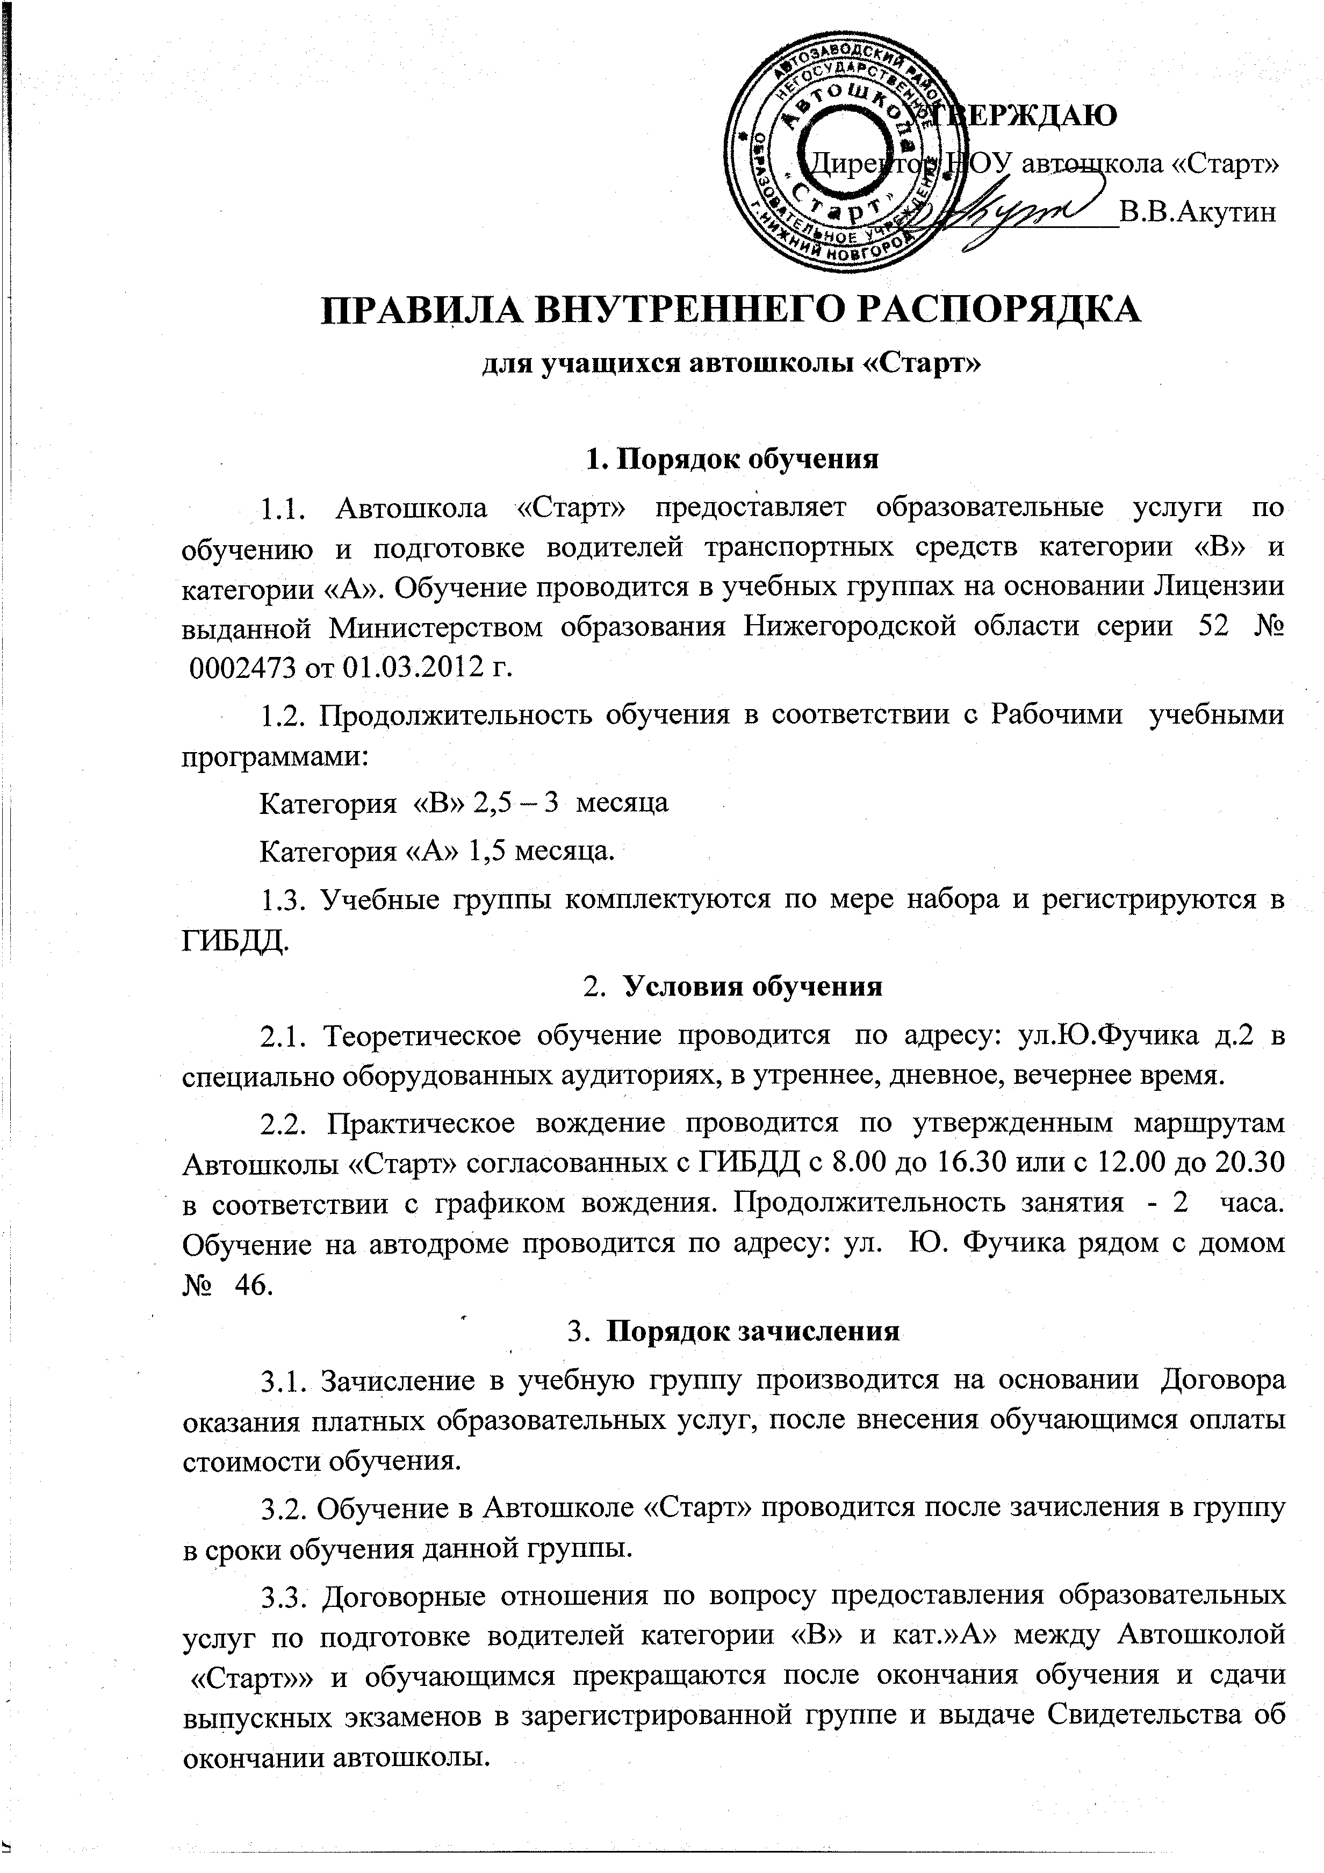
4. Порядок оплаты
4.1. Оплата за обучение производится при зачислении в группу по установленным расценкам.
Допускается рассрочка оплаты: первый взнос не менее 45% от общей стоимости с последующей доплатой в установленные сроки - через 1 месяц после начала обучения. Оплата производиться по перечислению денежных средств на расчетный счет (по договору с ИП на руки инструктору).
В случае отказа от обучения в Автошколе, после оплаты полной или частичной стоимости обучения по причинам, независящим от автошколы, до начала занятий, производится возврат всей суммы, внесенной за обучение.
В случае отказа от обучения после начала занятий (независимо от срока обучения), денежная сумма, внесенная за обучение, подлежит перерасчету, и возвращается с учетом ранее посещаемых занятий.

5. Документы, требуемые для обучения
5.1. Паспорт, оформленный в соответствии с законом РФ
5.2. До начала практических занятий необходимо предоставить:
- медицинскую справку, оформленную в соответствии с требованиями ГИБДД;
- 2 фотографии 3х4.
5.3. Ответственность за оформление и подлинность предоставленных документов (п.п. 5.1, 5.2) несет обучающийся. Автошкола ответственности за предоставленные документы не несет.
5.4. Обучающиеся, не предоставившие в срок требуемые документы (п.5.2), до вождения не допускаются.

6. Права и обязанности учащихся
6.1. Обучающиеся имеют право:
- на уважение их человеческого достоинства, свободы совести, информации, свободного выражения собственных взглядов и убеждений;
- на получение образования в соответствии с заключённым договором;
- на использование материально-технической базы Учреждения, учебно-методических и наглядных пособий в соответствии с заключённым договором.

6.2. Обучающиеся обязаны:
- добросовестно посещать учебные занятия согласно расписанию;
- систематически и глубоко овладевать теоретическими и практическими навыками;
- соблюдать правила внутреннего распорядка автошколы;
- бережно относиться к собственности автошколы (учебному оборудованию, автомобилям, мебели и т.д.)
- быть дисциплинированными и добиваться высокой дисциплины от других учащихся;
- быть вежливыми;
- терпеливо относиться к критическим замечаниям преподавателей;
- на занятия являться подготовленными с выполненными домашними заданиями, необходимыми учебными пособиями и письменными принадлежностями;
- добросовестно выполнять все распоряжения педагогов и других работников автошколы.

6.3. В помещениях учебного заведения запрещается:
- хождение в пальто, головных уборах, грязной или вызывающей одежде;
- громкие разговоры, шум;
- курение;
- распитие спиртных напитков, прием наркотических и одурманивающих веществ;
- разговоры с использованием нецензурных слов;
- недопустимо прерывать занятия, входить в аудиторию и выходить из нее во время их проведения.

7. Учебные дисциплины

7.1. На теоретических занятиях изучаются предметы: Основы законодательства в сфере дорожного движения, Основы безопасного управления транспортным средством, Устройство и техническое обслуживание транспортных средств, Первая помощь, Правовая ответственность водителя.

8. Соблюдение правил внутреннего распорядка
при обучении вождению
8.1. Первоначальное обучение вождению транспортных средств проводится на автодроме по адресу: ул. Ю.Фучика рядом с домом № 46.
8.2. К практическому вождению на учебных маршрутах допускаются лица, имеющие первоначальные навыки управления транспортным средством, знающие требования ПДД. Для проверки знаний ПДД и навыков управления транспортным средством проводится зачет по основам законодательства в сфере дорожного движения с 1 по 11 темы и зачет на автодроме. В соответствии с методикой обучения, занятия проводятся согласно графику вождения .
8.3. В процессе обучения возможна отмена занятия по вождению в связи с экстренным ремонтом автомобиля. В этом случае Автошкола компенсирует утраченное занятие.
8.4. Посещение занятий по вождению обязательно в соответствии с графиком вождения. Обучающийся обязан предупредить заранее (не менее 4 часов) администрацию автошколы или инструктора об отмене занятия.
Прогул обучающимся практических занятий по вождению компенсируется, как дополнительное занятие вне графика обучения вождению (прогулом считается, если обучающийся не предупредил об отсутствии на занятии или предупредил менее, чем за 4 часа).
8.5. Обучающемуся выписывается индивидуальная карточка обучения вождению, которая заполняется инструктором и подписывается обучающимся после каждого занятия.
Все вопросы по составлению графиков обучения вождению, внесению изменений в существующий график, решаются только с инструктором или администрацией автошколы. В противном случае администрация не несет ответственности за несоблюдение графика вождения.
8.6. В целях обеспечения безопасности дорожного движения обучающийся обязан строго выполнять указания инструктора.
8.7. На занятия по вождению обучающийся должен приходить в удобной для вождения обуви и одежде.
8.8. В целях контроля и решения методических вопросов возможны инспекционные и другие поездки администрации автошколы во время обучения вождению.
8.9. Ответственность за безопасность дорожного движения во время обучения несет инструктор. В случае умышленного невыполнения или противодействия обучающимся требованиям инструктора, обучающийся несет ответственность за безопасность дорожного движения.
8.10. Обучающийся не имеет права приходить на занятия в состоянии алкогольного или наркотического опьянения. Администрация автошколы оставляет за собой право провести проверку состояния здоровья перед практическим занятием.
8.11. В случае невыполнения пункта 8.10. обучающийся к занятиям не допускается, пропущенное занятие компенсируется, как дополнительное занятие вне графика обучения вождению. За неоднократное нарушение пункта 8.10 обучающийся отчисляется.
8.12. Администрация вправе в процессе обучения заменить автомобиль и инструктора. В процессе обучения обучающийся вправе заменить инструктора.

9. Правила сдачи выпускных экзаменов
9.1. Выпускной экзамен назначается и проводится администрацией Автошколы за 3-8 дней до экзамена ГИБДД.
9.2. Комплексный экзамен по предметам «Основы законодательства в сфере дорожного движения» и «Основы безопасного управления транспортным средством» проводится по экзаменационным билетам, близким к экзаменационным билетам ГИБДД.
9.3. Экзамен считается сданным, если из 4 билетов (по 20 вопросов) допущено не более 2 ошибок.
9.4. Зачет по предмету «Устройство и техническое обслуживание», а также экзамен по предмету «Первая помощь» проводятся по окончании изучения данных предметов.
9.5. Экзамен по вождению проводится на автомобилях автошколы поэтапно в соответствии с программой обучения на категорию «В».
9.6. Обучающимся предоставляется возможность повторной сдачи выпускного экзамена в определенные сроки не позднее 3-х дней до экзамена ГИБДД.
9.7. После сдачи выпускного экзамена Автошкола выписывает свидетельство об окончании автошколы.
9.8. Обучающиеся, не сдавшие выпускной экзамен со своей группой, к экзамену ГИБДД не допускаются (свидетельство об окончании автошколы в этом случае не выдается).

10. Правила отчисления
10.1. Обучающиеся могут быть отчислены из Автошколы без дополнительного уведомления на основании приказа в следующих случаях:
– нарушения данных Правил внутреннего распорядка обучения;
– систематических пропусков занятий (систематическими считаются пропуски 30% общего времени занятий);
– потери связи с Автошколой;
– в случае появления на занятиях в состоянии алкогольного или наркотического опьянения.
10.2. С момента отчисления обучающегося, Договор об оказании платных образовательных услуг утрачивает свою силу. Дальнейшие отношения, обучающийся и Автошкола ведут на новых условиях - по дополнительному соглашению.
10.3. Обучающимся, отчисленным из состава своей группы, автошкола может предоставить на новых договорных условиях на основании заявления о восстановлении, в качестве дополнительной услуги, исходя из возможностей Автошколы

11. Правила сдачи квалификационных экзаменов ГИБДД
11.1. Квалификационные экзамены на право получения водительского удостоверения категории «В» и категории «А» проводит ГИБДД . День и место проведения экзамена назначает ГИБДД .
11.2. Возможны два варианта проведения экзамена ГИБДД:
1. Выездные в автошколе
2. В ГИБДД: ул. Стрелка 4 б.
11.3. Для сдачи квалификационных экзаменов Автошкола представляет учебную группу в ГИБДД, оформляет соответствующую документацию, свои учебные автомобили, автодром, сопровождение сотрудника администрации Автошколы.
11.4. На экзамен ГИБДД допускаются:
- обучающиеся, прошедшие обучение в Автошколе и успешно сдавшие выпускные экзамены;
- достигшие 18 – летнего возраста;
- предоставившие все требуемые документы, оформленные надлежащим образом;
- не имеющие задолженностей перед Автошколой по оплате.
11.5. Документы, необходимые для допуска к экзаменам ГИБДД:
- паспорт, оформленный в соответствии с Законом РФ;
- медицинская справка и ее копия;
- для граждан из других регионов: свидетельство о регистрации по месту пребывания и его копия;
- для иностранных граждан: вид на жительство и его копия, перевод на русский язык паспорта, регистрация по месту жительства или по месту пребывания и его копия.
11.6. Ответственность за подлинность документов перечисленных в п.11.5 несет обучающийся.
11.7. Обучающиеся, не представившие все требуемые документы, оформленные установленным порядком, к экзамену ГИБДД не допускаются.

12. Правила пересдачи итоговой аттестации
12.1. Пересдача проходит в день и время, назначенные администрацией автошколы.
12.2. Изменения дня и времени, возможно, только при личном согласовании с администрацией автошколы.
12.3. Пересдача повторного внутреннего экзамена проводится на платной основе. ПДД 500 рублей, вождение 500 рублей перечисляется на расчетный счет автошколы.
13. Правила восстановления
13.1. Для восстановления после отчисления с целью дальнейшего обучения в автошколе подается заявление на восстановление в письменной форме;
13.2. Администрация автошколы при рассмотрении данного заявления предлагает гражданину возможные варианты продолжения обучения на момент обращения.

14. Получение удостоверений
Водительское удостоверение выдается ГИБДД на основании представленного пакета экзаменационных документов, оплаты 800 рублей на р/с ГИБДД и паспорта.

